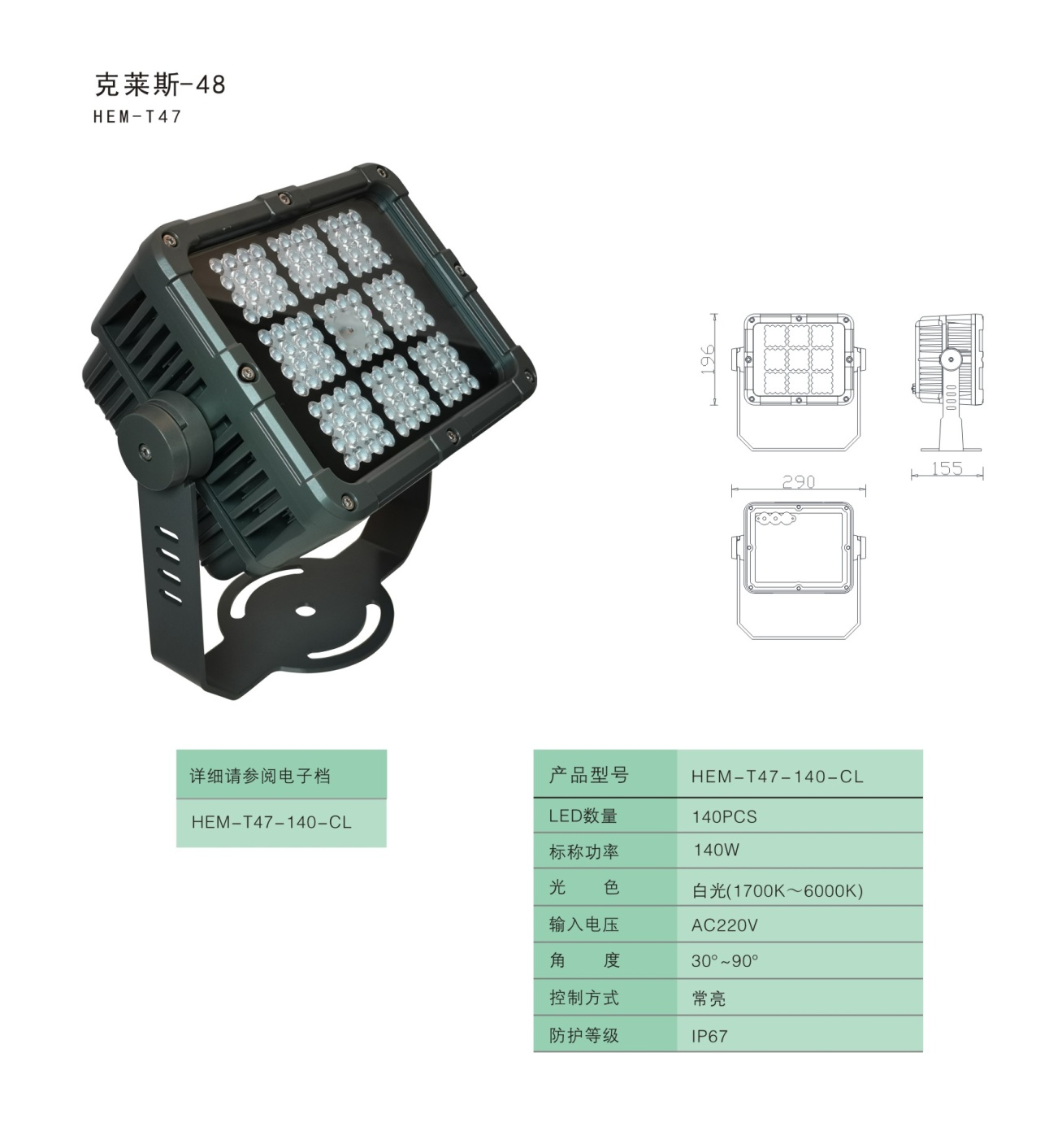

|  |  |  |
| --- | --- | --- |
| **产品型号：HEM-T47-140-CL** | | 配件： |
| 功 率 | 140 W |
| 光 通 量 | 14700 lm |
| 光 效 | 105 lm/w |
| 电 压 | AC220V |
| 符合标准 | 3c.png |

|  |
| --- |
| 1.灯具采用压铸铝合金材质，表面喷塑处理。  2.透光板采用钢化玻璃。  3.密封件采用优质硅胶。 |

|  |  |  |  |
| --- | --- | --- | --- |
| 光 源 | 3030 | LED数量 | 140PCS |
| 光源光效 | 156 lm/w | | |

|  |  |
| --- | --- |
| 配 光 | □30° □55° □83° |
| 中心光强 | □16732.8 cd □7123.2 cd □3561.6 cd |
| 电 源 | 电源效率≥0.89 PFC≥0.95,UL,CE,CB,ENEC,PSE,BIS,SAA |
| 控制方式 | CL |
|  |

**配光曲线**

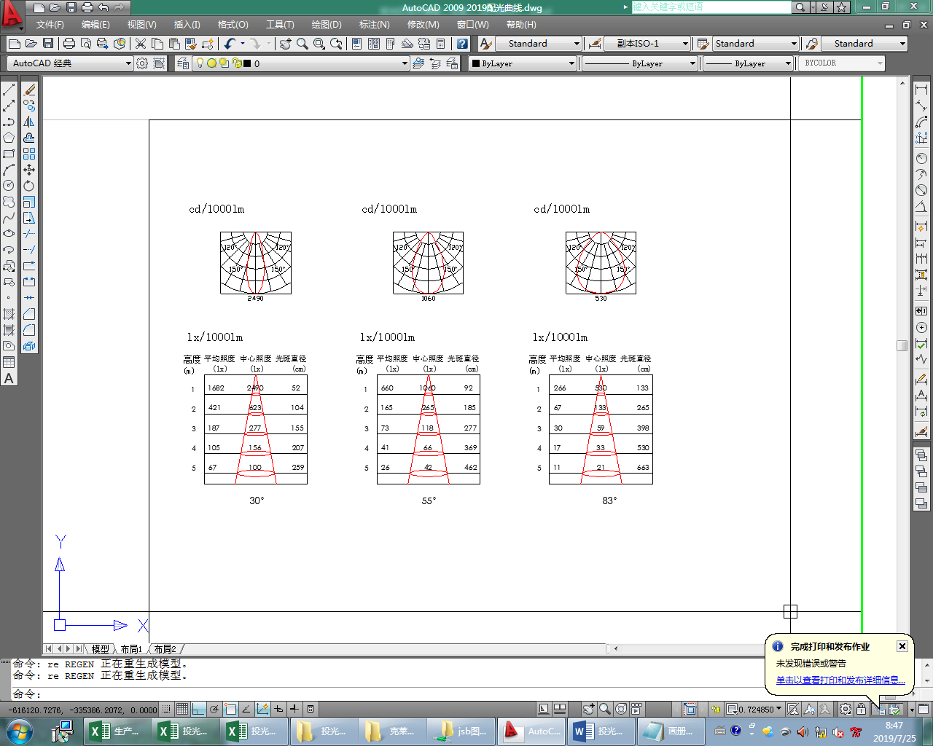

**接线示意图**

**投光灯系列-克莱斯系列-克莱斯48（景观亮化电子版）.tif**

**包装尺寸及重量**

|  |  |
| --- | --- |
| 装箱数量 | 1套 |
| 包装尺寸  （长×宽×高） | 320×218×309mm |
| 重 量 |  |